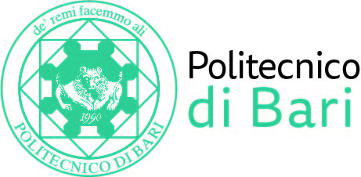

NUCLEO DI VALUTAZIONE DI ATENEO

Bari, 19 giugno 2019

Agli Ill.mi Sig. Componenti del
Nucleo di Valutazione di Ateneo

del Politecnico di Bari

e, p.c. | Al Magnifico Rettore  Al Direttore Generale

LORO SEDI

OGGETTO: Riunione del Nucleo di Valutazione di Ateneo.

Si comunica alle SS.LL. che la riunione del NUCLEO DI VALUTAZIONE DI ATENEO avrà luogo il giorno 25 giugno 2019, alle ore 9,30, presso la Sala Biblioteca del Politecnico di Bari per la discussione del seguente

ORDINE DEL GIORNO:

- Comunicazioni
- Programmazione triennale 2016/2018 - Validazione indicatori PRO3 ai fini della relazione finale;
- Validazione della Relazione sulla Performance 2018 (art. 14, comma 4, lettera c) del D.Lgv. 27 ottobre 2009, n. 150);

Cordiali saluti.
Il Coordinatore
f.to Prof. Guido Capaldo

